المحاضرة الخامسة
1- كلمات
2-فعل المضارع البسيط
3- نفي المضارع البسيط
4-الأسئلة على المضارع البسيط
5-كيفية ننطق الكلمات المنتهية بـs
6-قطعه بالأسئلة

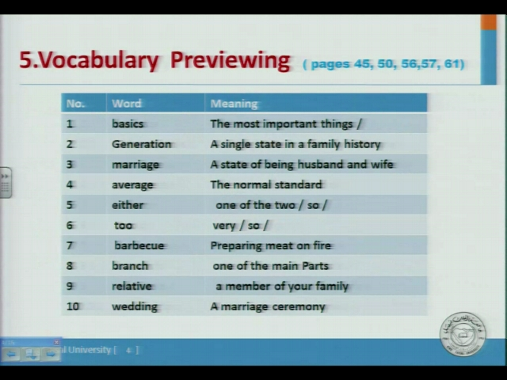
basics--> تحديدا أو ضروري
generation--> جيل أو أجيال
marriage --> زواج
average--> معتدل أو متوسط
either--> أيضا
too --> أيضا - جدا
barbecue--> حفلة شواء
branch--> فرع
relative--> قريب
wedding--> حفل الزواج
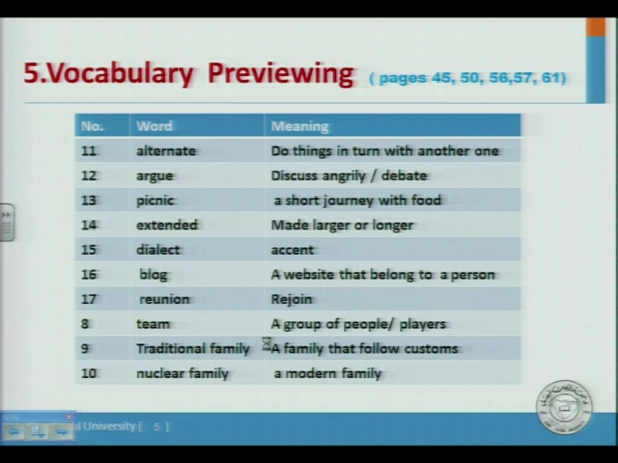
alternate--> تتابع
argue-->يجادل
picnic--> رحله قصيرة
extended--> توسع
dialect--> اللهجة
blog--> موقع شخصي على الإنترنت
reunion--> اعد الجمع
team--> فريق
traditional family--> عائله تقليديه(كبيره)
nuclear family--> عائله حديثه(صغيره)
* قال إن في الاختبار بتجي بس الكلمات اللي هو ذكرها
... speak English fluently and ream
a-either
b-too
c-so
d-neither
my...in this term is 84.3%
a-anarrige
b-package
c-garage
d-average
All members in ...families were living on house
a-traditional
b-nuclear
c-rich
d-bad
we went for aphonic by the sea and had... it was a very delicious meal
a-problem
b-barbecue
c-test
d-camera
...my uncle and my aunt are called me
a-relatives
b-brotevs
c-friend
d-neighbors
...group of people\playing a sport is called
a-family
b-friend
c-team
d-match

الفعل المضارع البسيط
اللي ماجي فيهis-am-are
كيف نعرف إن الجملة فيها فعل مضارع بسيط
إذا لقينا قبل الفعل(do\does)
1-does ينتهي الفعل بـs وتأخذ (he-she-it) ولا تذكر بالجملة لان s حلت محلها
he drinks coffee very morning
2-do الفعل مثل ماهو بدون أي إضافات وتأخذ (they-you-I-we) ولا تذكر بالجملة
I drink coffee very morning
my uncle...us very week
a-visit
b-visits
c-visiting
d-has visited
water ... at 100 dwgrea centigrade
a-boiled
b-boiling
c-boil
d-boils
they...the work at 7 every morning
a-begins
b-have begun
c-begin
d-beginning
drinks milk before sleeping....
a-the child
b-the children
c-the boys
d-you
I usually ... carefully when it rain
a-drove
b-drives
c-driveling
d-drive
....my mother cooks rice and meet
a-now
b-yesterday
c-once a week
d-last month

نفي فعل المضارع البسيط
1-Does not\ Doesn't
الجملة:Kamala lives in an apartment
النفي:Kamala doesn't live in an apartment
تضاف doesn't وبعدها الفعل بدون إضافات
2-don't\do not
الجملة:we live in an apartment
النفي:we don't live in an apartment
تضاف don't وبعدها الفعل مثل ماهو
تكون السؤال بالفعل المضارع البسيط
1-does
الجملة:Kamal lives in an apartment
السؤال yes\no :
?Does Kamal lives in an apartment
yes he does\no he doesn't
سؤال wh:
?where does Kamal live
he lives in an apartment
2-do
الجملة:we live in an apartment
سؤال yes\no:
?Do you live in an apartment
yes we do\no we don't
سؤال wh:
?where do you live
we live in an apartment
* إذا كان في الجملة we\I تحول في السؤال إلى you لتعود كما هي في الإجابة we\I
she ... her mother in the house
a-help
b-doesn't help
c-don't help
d-doesn't helps
the men ... their work in the best way
a-don't do
b-does
c-doesn't
d-don't
doesn't smoke nowadays...
a-my brothers
b-you
c-my father
d-I
?they play football very week...
a-do
b-does
c-are
d-done
?whey...ha always com late
a-is
b-do
c-does
d-was

هناك كلمات إذا أضفنا لها s تنطقs (sأوzأوiz)
1-إذا انتهت الكلمة بـ(b-d-g-r-m-n-i-o-v-y)
تنطق s بـ z
مثل
bags \boys
2- إذا انتهت الكلمة بـ(x-s-z-sh-ch)
تنطق s بـiz
مثل
buses\axes
3- إذا انتهت الكلمة بأي حرف غير الحروف المذكورة تنطق s بـ s
مثل
sits\speaks
the underlined letter\s\ in the word "leaks" has the same pronunciation of the letter \s\ in the word:
a-hats
b-toys
c-windows
d-rein
he underlined letter\as\ in the word "fixes" has the same pronunciation of the letter \s\ in the word:
a-employs
b-rooms
c-matches
d-helps
he underlined letter\s\ in the word "goes" has the same pronunciation of the letter \s\
in the word:
a-heats
b-repays
c-breaks
d-catches

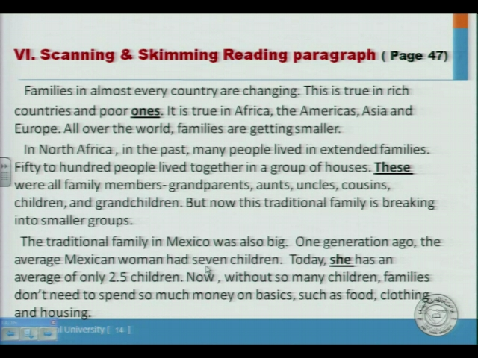
the underlined word "ones" refers to
a-families
b-countries
c-children
d-Americas
food and clothing are
a-grandchildren
b-families
c-members
d-basics
the underlined word "she" refers to
a-a brother
b-an aunt
c- Mexican women
d- a family
how many children did a Mexican women have
a-2,5
b-7
c-4
d-3
what happened to the traditional family
a-gutting larger
b-breaking in to smaller groups
c-do come a rich
d-had no children
* تجي طريقة الأسئلة على القطعة مثل ماهو موضح
لاكن الإجابة إما تكون بالقطعة نفسها أو من فهمنا للقطعة

